文件传输方案

# 基本协议选型

|  |  |  |  |  |  |  |  |  |  |
| --- | --- | --- | --- | --- | --- | --- | --- | --- | --- |
| 协议 | 基础协议 | 端口 | 安全 | 断点续传 | 流量控制 | 目录操作 | 指定目录 | client | server |
| sftp | ssh | 22 | 是 | 是 | 是 | 是 | 是 | libcurl | openssh server |
| tftp | udp | 69 | 否 | 否 | 否 | 否 | 否 | libcurl | tftpd-hpa |
| ftp | tcp | 21 | 否 | 是 | 是 | 是 | 是 | libcurl | vsftpd |
| http | tcp | - | 是 | 否 | 是 | 否 | 是 | libcurl | nginx |
| scp | ssh | 22 | 是 | 否 | 否 | 是 | 是 | scp | openssh server |

ssh协议后面会被禁止，最终选择ftp协议

# 框架

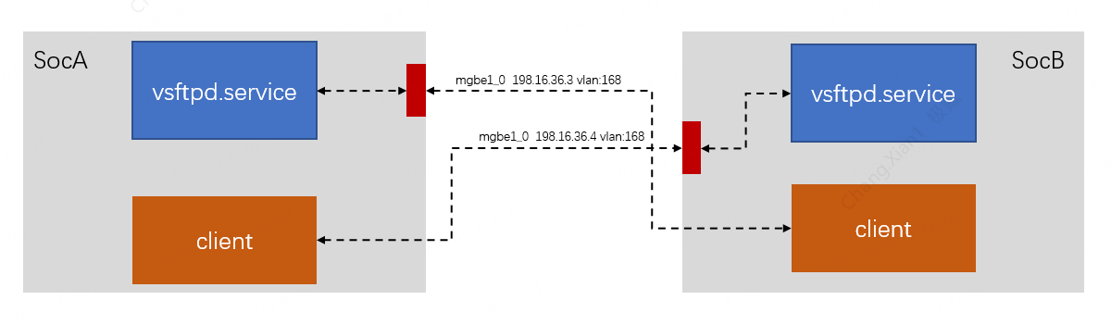

SOC1和SOC2分别布一个ftp的server，这里使用vsftpd。

统一走mgbe1_0的vlan 168，A板：198.16.36.3 B板：198.16.36.4

# Client

## API接口

提供filetrans的三方库给业务使用。

API参考：[filetrans使用说明](https://doc.weixin.qq.com/doc/w3_AYgAsQbiADkO161JQYzSiaAshKi1P?scode=ANkACgc-AAwPCaxq4HAYgAsQbiADk)

## 操作日志

**文件路径：**/logs/om/zmonitor/report

**文件名：**监控重启会把后缀0改为1

SOCA：OrinA_SPEC_filetrans_{进程名}_{时间}_0.csv

SOCB：OrinB_SPEC_filetrans_{进程名}_{时间}_0.csv

**时间:** 2401111214（到分钟）

**格式：**

{时间戳},{type},{线程名},{src},{dst},{speed}

例子：2024-01-11 12:14:11,1,map_encrypt_plu,/tmp/a.txt,/tmp/a.txt,20

## 配置

# Server

安装包：[ZZ-162408](https://devops-jira.zeekrlife.com/browse/ZZ-162408) vsftpd_3.0.3-12_arm64.deb

## 配置

路径：/etc/vsftpd.conf

### SOCA配置

### SOCB配置